Tisková zpráva

Není vana jako vana aneb pět pravidel jak si vybrat tu správnou

Praha, 22. února 2017 – Vybavení a zařízení koupelny patří mezi nejnákladnější investice. Jednotlivé komponenty se tedy vyplatí pečlivě vybírat. Velkou pozornost
si zaslouží především středobod celé koupelny, tedy vana. Jak ale vybrat tu správnou, která bude sedět vašim potřebám, finančnímu rozpočtu a dispozicím vaší koupelny? Máme pro vás pět tipů, kterých byste se měli při nákupu držte.

Smalt, akrylát nebo litina
Na trhu jsou k dostání vany z nejrůznějších materiálů, největší poptávka je ale jednoznačně po vanách ze smaltované oceli a akrylátových. Každý materiál má své specifikum: životnost, odolnost vůči poškození, tvarová stálost, náročnost údržby a izolační vlastnosti. To vše se samozřejmě odráží v ceně. „Deviza smaltovaných van je jejich nižší pořizovací cena
a poměrně vysoká odolnost proti poškrábání. Vzhledem k technologii zpracování je v této kategorii ale omezený výběr tvarů a rozměrů. Naopak u akrylátových van je možné vybírat z nepřeberného množství forem padnoucích do každého prostoru. Akrylátová vana je příjemnější a teplejší na dotek, materiál je o něco měkčí, takže vana je více náchylná na poškození,“ uvádí Miloslav Felkl, produktový manažer značky Jika a dodává: „Za pozornost stojí i vany litinové, jejichž obliba rok od roku stoupá. Evergreenem mezi nimi je samostatně a volně stojící retro vana na nožičkách. Kromě velmi atraktivního designu mají litinové vany jednu nespornou výhodu - po napuštění koupele udrží vodu dlouho teplou.“

Trendem jsou i kompozitní materiály
Vany z kompozitních materiálů, tedy vyráběné ze dvou materiálů s rozdílnými vlastnostmi, jsou příjemně teplé na dotek a mají vysoké izolační vlastnosti. „Jedná se o velmi stabilní vany s dlouhou životností. Stejně jako u akrylátových van, i u van vyráběných z kompozitních materiálů, je k dispozici velmi široká nabídka tvarů a rozměrů. Příkladem jsou atraktivní vany například v kolekci Laufen Palomba, Alessi One, KArtell a Val a Ino,“ doplňuje Felkl.

Litinové vany
+ atraktivní design, možnost postavit volně do prostoru
+ dlouhá životnost
+ vysoká izolační vlastnost
- vysoká hmotnost, zvláště při stěhování

Akrylátové vany
+ široký výběr tvarů a rozměrů
+ dlouhá životnost
+ vysoká izolační vlastnost
+ teplejší na dotek
- náchylnější na poškrábání
Smaltované vany
+ dostupná cena
+ odolnost vůči poškrábání
- nízká izolační vlasnost
- špatné tlumení zvuku
- omezený výběr tvarů a rozměrů

Vany z kompozitních materiálů
+ široký výběr tvarů a rozměrů
+ dlouhá životnost
+ vysoká izolační vlastnost
+ teplejší na dotek
- vysoká hmotnost

Klasika nebo asymetrie?
Při výběru vany je jedním z nejdůležitějších parametrů velikost koupelny, do které má být vana instalována. Výhoda asymetrických van je především v jejich využití i do menších prostor nebo atypických míst. „Velikost a tvar vany doporučuji konzultovat s odborníkem, který navrhne funkční řešení tak, aby vana nezabírala zbytečně moc místa, přesto ale splňovala nároky na příjemnou relaxaci,“ komentuje Felkl a pokračuje: „Trendy záležitostí jsou například ergonomicky tvarované vany, které nabízejí komfort v podobě podpory pro bederní páteř. U rohových van je zase velmi příjemné vnitřní sedátko, které oceníte nejen při relaxaci, ale i jako odkládací plochu. Obecně doporučuji nevybírat vanu podle vzhledu, ale podle funkčnosti. Ty nejtrendovější designové vany bývají totiž často velmi nepohodlné.“ Sázkou na jistotu jsou samozřejmě klasické obdélníkové vany, u kterých se při nákupu vyplatí vybrat tu s nejširším dnem, pro případné pohodlné sprchování.

Kompromis se sprchováním
Zvažujete-li, zda umístit do menšího prostoru vanu nebo sprchový kout, dilema vám vyřeší tzv. vanové zástěny. Vypadají elegantně, jsou praktické a navíc vám umožní pohodlné sprchování. „Zástěnu je možné instalovat na každou vanu, včetně těch rohových. Při nákupu věnujte pozornost jejím rozměrům, aby byla ideální k výšce vaší postavy,“ doporučuje Felkl.

Napouštění vody
Požitek z koupání nezáleží jen na tvaru a materiálu vany, ale také na umístění přívodu vody. Rozhodující je přitom funkčnost a bezpečnost. „Například pokud si s partnerem rádi dopřáváte koupele ve dvou, pak je praktická nástěnná baterie, tedy instalovaná nad středem vany tak, aby nikoho netlačila do zad nebo jinak nepřekážela. Jestliže máte doma malé děti, které ve vaně snadno zavrávorají, ideálním řešením je napouštění tzv. přepadem. Jde o moderní a velmi efektní vychytávku, kdy vodovodní baterie nikde nepřekáží a nehrozí ani zavadění o ni,“ dodává Felkl.

Aby vana neklouzala
Koupelnové doplňky, ať už pro bezpečnost nebo pro vyšší komfort relaxace, jsou bezesporu dobrou investicí. Především s tzv. technologií antislip. „Antislipová, tedy protiskluzová úprava, je vhodná především do rodin s malými dětmi nebo seniory. Může být vybroušena přímo do materiálu vany, možné je ale i dokoupení nalepovacích pásek. U nich ale může dojít k poškození nebo odlepení,“ uzavírá Miloslav Felkl.

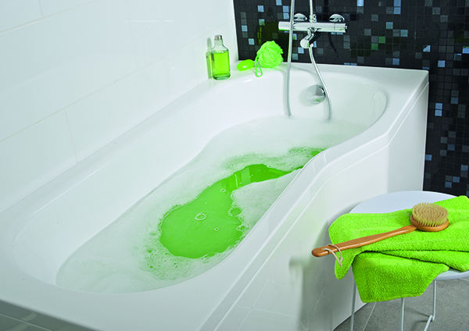

Rohové a ergonomicky tvarované vany nabízejí
komfort v podobě podpory pro bederní páteř. Zaručují tak perfektní odpočinek a relax.
Foto: JIKA, série TIGO.

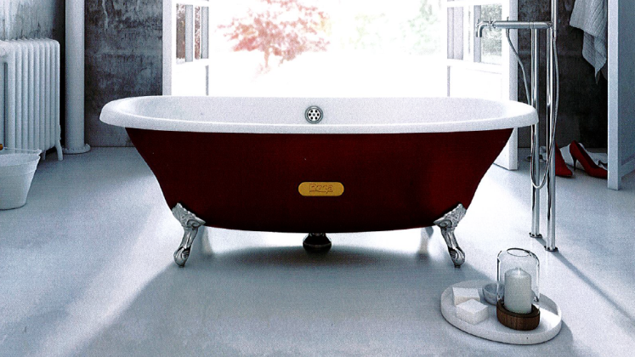

Evergreenem mezi litinovými vanami
je samostatně stojící retro vana
v prostorou na nožičkách.
Foto: Roca, série Newcast.

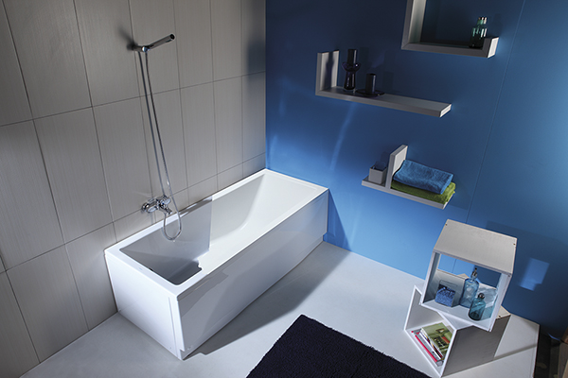

Nejprodávanější akrylátová vana značky JIka.
Foto: JIKA, série Cubito.

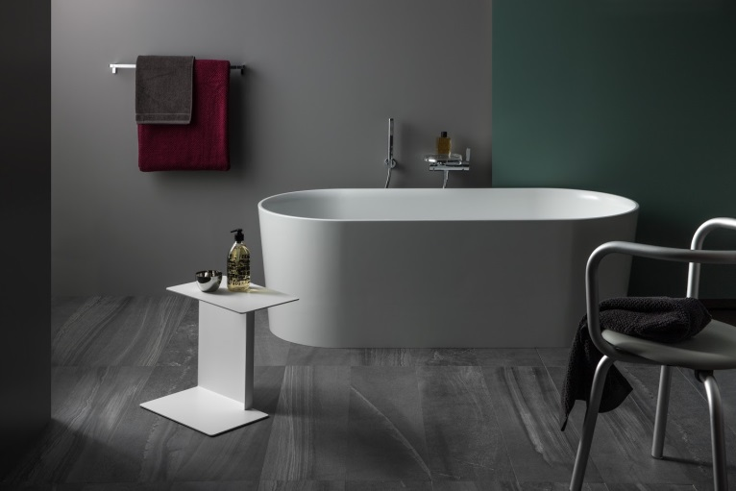

Tenkostěnná vana z materiálu SaphirKemarik značka Laufen.
Foto: Laufen, série Ino a Val.

